Anleitung Motivationsaufgabe

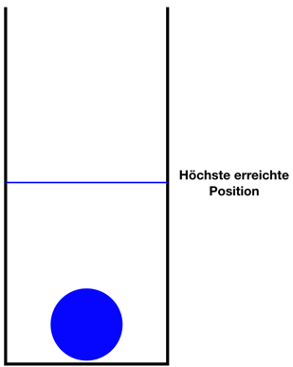
Sie werden Sie auf dem Bildschirm ein nach oben geöffnetes Gefäß sehen mit einem blauen Ball darin. Wenn Sie den Griff in Ihrer Hand zusammendrücken, bewegt sich der Ball nach oben. Die höchste erreichte Position wird mit einer blauen Linie angezeigt. Folgen Sie hier bitte die Anweisungen auf dem Schirm.
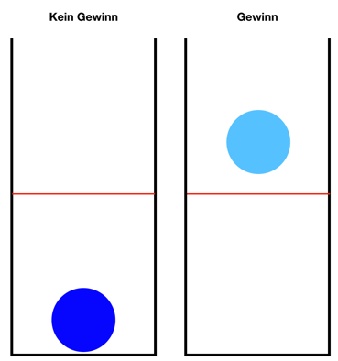

Anschließend üben Sie die eigentliche Aufgabe: Die Linie wird sich nun nicht mehr mit dem Ball bewegen.
Versuchen Sie mithilfe von Druck den Ball nach oben und über eine rote Linie zu bewegen. Sie können Punkte gewinnen für jede volle Sekunde, die der Ball über der roten Linie bleibt. Sie können erkennen, dass Sie etwas gewinnen, wenn der Ball seine Farbe zu hellblau ändert.

In manchen Durchgängen können Sie Geld-Punkte gewinnen. Im Anschluss an die Aufgabe bekommen Sie den entsprechenden Geldbetrag ausgezahlt. In manchen Durchgängen können Sie Kalorien gewinnen. Im Anschluss an die Aufgabe bekommen Sie den entsprechenden Gegenwert als Snack ausgegeben.

Folgende Bedingungen gibt es:



= 1 Geld-Punkt pro Sekunde = 1 Essens-Punkt pro Sekunde



= 10 Geld-Punkte pro Sekunde = 10 Essens-Punkte pro Sekunde

Was die aktuelle Belohnung ist, bleibt für einen Durchgang von 18 Sekunden konstant. Nach jedem Durchgang sehen Sie, wie viele Punkte Sie gesammelt haben.

Die Umrechnung der Punkte richtet sich individuell nach Ihrem Verhalten in der ersten Sitzung. Sie bekommen die konkrete Werte dann noch einmal auf dem Bildschirm gezeigt.

Im Verlaufe des Experiments wird es unterschiedliche Schwierigkeitsstufen geben. Es wird also nicht immer möglich sein, den Ball die ganze Zeit vollständig über der Linie zu halten. Eine Möglichkeit damit umzugehen ist, auch während eines Durchgangs Pausen zu machen, um danach wieder stärkeren Druck ausüben zu können.

Haben Sie noch Fragen?

